**INDICAÇÃO Nº 026/2019.**

# REQUERENTE: VER. FÁBIO CRISTIANO PEREIRA.

# REQUERIDO: PREFEITO MUNICIPAL.

# O Vereador FÁBIO CRISTIANO PEREIRA, que

ao final subscreve, estribado no artigo 181, do Regimento Interno desta Casa de Leis, vem à ilustre presença de Vossa Excelência, com o devido respeito e acatamento, **INDICAR** seja executado a **PAVIMENTAÇÃO DA RUA CRISTOVAM CHIARADIA,** pelas razões e na forma que passa a expor:

**RAZÕES DA INDICAÇÃO:**

Excelentíssimo Senhor Prefeito,

Nos termos da Lei Municipal nº 01/93, a *Rua Cristovam Chiaradia*, inicia-se nos fundos da *“Praça da Matriz”* e segue até a *“Caixa de Distribuição de Água da Cidade,”* onde principia a estrada vicinal para o bairro do Olaria.

Imperioso ressaltar que a rua supracitada se

destaca como um dos principais acessos à sede do Município.

Na mesma esteira, destaca-se que grande parte

da produção agropecuária do Município é escoada através do referido acesso.

Por oportuno, mister repisar que pela *Rua Cristovam Chiaradia* passam todos os anos milhares de peregrinos, das mais diversas partes do país e até do exterior, em razão de o logradouro em tela fazer parte da rota do *Caminho da Fé*.

Destarte, não seria equivocado dizer que

somente os argumentos alhures elencados, de per si, justificam o pleito deste Vereador.

Entretanto, soma-se aos nossos argumentos, o

fato de que o Município autorizou o parcelamento do solo para a implantação do loteamento *Vale dos Rosas*, e ainda, é cediço que pende sobre a mesa dos órgãos técnicos da Prefeitura, pedidos de desmembramentos de áreas para a formação de novos lotes lindeiros à citada Rua.

Registre-se, que a legislação vigente exige que o

*Página*

*2*

empreendedor providencie, previamente, toda a infraestrutura básica para o parcelamento de solo.

Explica-se.

Este deve executar, as suas expensas, a

pavimentação, o sistema de captação e tratamento esgoto, o sistema de abastecimento de água, o sistema de energia elétrica, entre outros, sob pena de o Munícipio ser compelido judicialmente a fazêlo, em caso de eventual ação civil pública, muito comum nos dias de hoje.

Com efeito, no caso em tela, o Município se

olvidou de exigir dos empreendedores que executassem a pavimentação da *Rua Cristovam Chiaradia* no perímetro em que o loteamento faz divisa com a mesma.

Por derradeiro, não obstante aumento contínuo

do número de moradores nas proximidades da *Rua* *Cristovam Chiaradia,* pelas razões aqui epigrafadas, temos que sublinhar a existência no local da *Escola Estadual Cônego Francisco Stella*, cujo número de alunos ultrapassa algumas centenas.

Tais alunos estão diariamente sujeitos,

mormente no período do inverno, a uma verdadeira “*cortina”* de poeira causada pelo intenso tráfego de veículos no local, que além do desconforto, provoca também o agravamento significativo das doenças respiratórias.

Por todo o exposto, estribado nas razões aqui

esposadas, apresentamos a presente indicação, que esperamos, como de costume, possa ser acolhida por Vossa Excelência.

É o que se REQUER.

Estiva, 29 de outubro de 2019.

**_______________________________________________**

**VER. FÁBIO CRISTIANO PEREIRA**

**CROQUI DE SITUAÇÃO.**

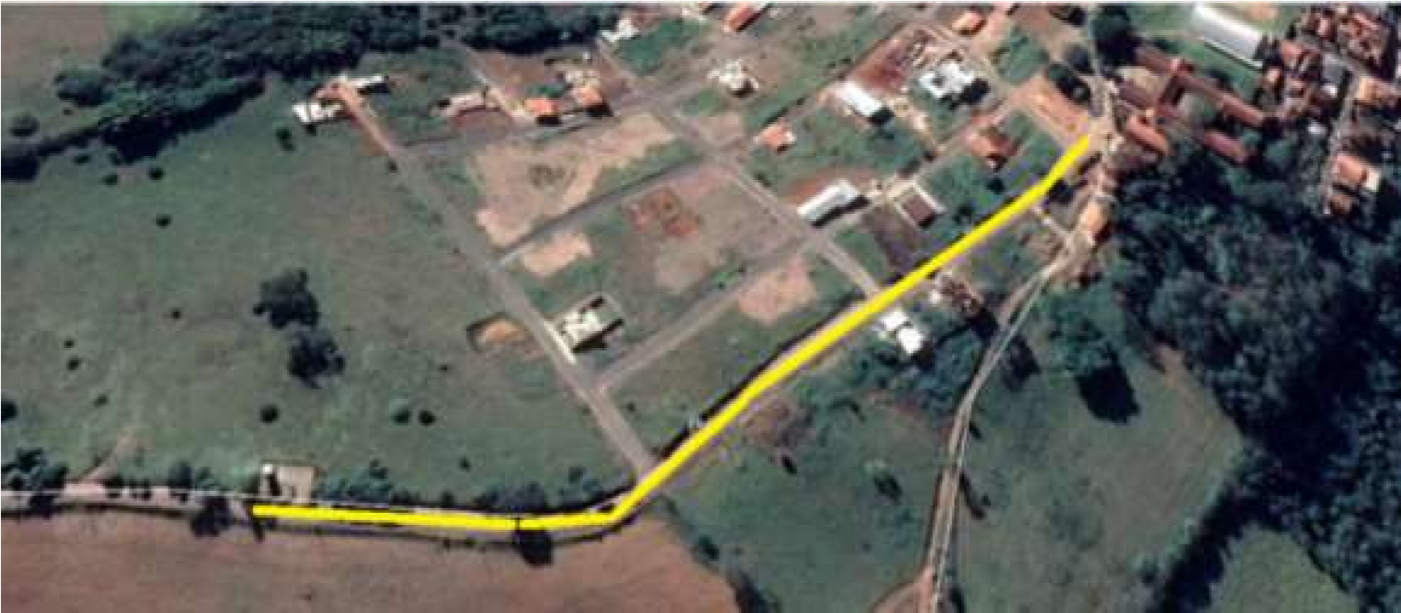

R. Cristovam

Chiaradia

Sem pavi

m

e

nt

ação

# RELATÓRIO FOTOGRÁFICO.

